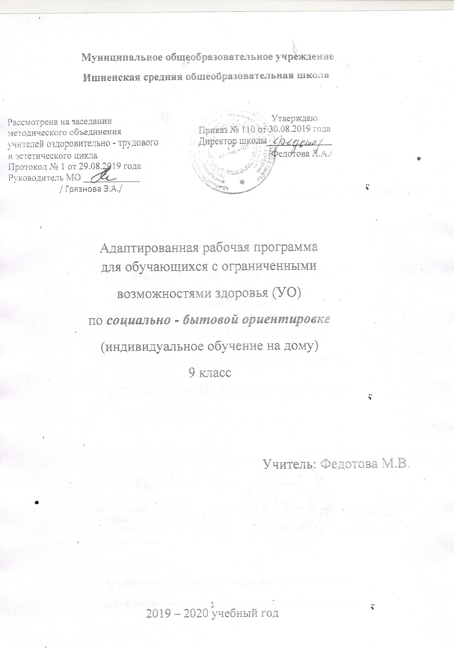

Пояснительная записка
Рабочая программа по СБО составлена на основании с программы под ред. В.В.Воронковой (Программы специальных (коррекционных) образовательных учреждений VIII вида: 5-9 кл.: Сборник 1-М.: Гуманитар. изд.центр ВЛАДОС, 2014.
Цель: практическая подготовка ученика к самостоятельной жизни и труду. Задачи:формирование у ученика знаний и умений, способствующих социальной адаптации; повышение уровня общего развития учащегося.
Место предмета в учебном плане
На СБО отводится 0,5 часа в неделю, 34 урока в год.

Основные требования к знаниям, умениям обучающихся по СБО 9 класс

Личная гигиена
Обучающиеся должны знать:
- правила личной гигиены девушки и юноши;
- необратимое влияние на здоровье вредных привычек
- влияние физической подготовки и спорта на здоровье
Обучающиеся должны уметь:
- правильно ухаживать за лицом и волосами.
- Уметь говорить «НЕТ» вредным привычкам
- Выполнять утреннюю гимнастику
- Жилище
Обучающиеся должны знать:
- правила расстановки мебели в квартире (с учетом размера, особенностей площади, назначения комнат, наличия мебели);
- требования к подбору занавесей, светильников и других деталей интерьера;
- правила сохранения жилищного фонда.
Обучающиеся должны уметь:
- расставлять мебель в квартире (на макете);
- подбирать детали интерьера.
Одежда и обувь
Обучающиеся должны знать:
- размеры своих одежды и обуви;
- гарантийные сроки носки;
- правила возврата;
- способы обновления одежды с помощью мелких деталей;
- средства выведения пятен в домашних условиях;
- общие правила выведения чернильных, жирных и фруктовых пятен, пятен от молока, мороженого, шоколада, кофе, крови, масляных красок, следов горячего утюга и др.;
- санитарно-гигиенические требования и правила техники безопасности при работе со средствами выведения пятен;
- правила стирки изделий из тюля, трикотажа.
Обучающиеся должны уметь:
- пользоваться журналом мод;
- подбирать одежду и обувь в соответствии с индивидуальными особенностями.
- рационально выбирать товары, учитывая их назначение и собственные возможности;
- выводить пятна на одежде разными средствами;
- стирать изделия из тюля и трикотажа.
Питание
Обучающиеся должны знать:
Обучающиеся должны уметь:
- составить меню диетического питания на день;
- приготовить 1—2 диетическое блюдо;
- составить меню на день для ребенка ясельного возраста и приготовить соответственно его блюда;
- приготовить одно национальное блюдо, составить меню праздничного стола;
- выполнить сервировку праздничного стола.
Семья и семейные отношения
Обучающиеся должны знать:
- основные виды семейных отношений, формы организации досуга и отдыха в семье;
- семейные традиции;
- о морально-этических нормах взаимоотношений в семье;
- обязанности, связанные с заботой о детях.
Обучающиеся должны уметь:
- анализировать различные семейные ситуации и давать им правильную оценку;
- выполнять морально-этические нормы взаимоотношения в семье (отношение к родителям, дедушкам, бабушкам);
- оказать внимание, поддержку, посильную помощь нуждающемуся члену семьи;
- активно включаться в организацию досуга и отдыха в семье;
- поддерживать и укреплять семейные традиции;
- выполнять обязанности, связанные с заботой о детях.
Культура поведения
Обучающиеся должны знать:
- правила поведения в обществе
- правила приема гостей (правила хозяев при встрече, расставании, во время визита).
Обучающиеся должны уметь:
- встречать гостей, вежливо вести себя во время приема их;
- анализировать поступки людей и давать им правильную оценку.
Транспорт
Обучающиеся должны знать:
- основные маршруты самолетов;
- службы аэровокзала;
- стоимость проезда;
- порядок приобретения и возврата билетов;
- правила посадки в самолет;
- правила поведения в аэропорту;
- правила безопасности во время полета самолетом, вертолетом.
Обучающиеся должны уметь:
- ориентироваться в расписании;
- определять маршрут и выбирать транспортные средства;
- выполнять правила безопасности во время полета и правила поведения в аэропорту.
Торговля
Обучающиеся должны знать:
- виды ярмарок;
- отличия ярмарки от рынка, магазина;
- время и место проведения ярмарок;
- цены ярмарочных товаров и их отличие от рыночных и магазинных.
- рынок, его виды;
- основные отличия его от магазина;
- правила поведения на рынке;
- права покупателя на рынке;
- цены на основные овощи: картофель, капусту, морковь и др., а также и фрукты, ягоды и промышленные товары.
Обучающиеся должны уметь:
- приобретенные умения при покупке товаров в магазинах, на рынке перенести самостоятельно в новые условия — ярмарки.
- выбрать месторасположения нужных товаров;
- выбрать продукцию в соответствии с её качеством (внешний вид, вкус и др.), количества, цены.
Средства связи
Обучающиеся должны знать:
- виды денежных переводов, их стоимость;
- виды связи (сотовая, компьютерная, факс, пейджер, автоответчик), их значимость, необходимость;
- стоимость услуг по каждому виду связи.
Обучающиеся должны уметь:
- заполнить почтовый и телеграфный перевод;
- подсчитать стоимость денежных отправлений;
- оформить квитанции по оплате телефонных услуг.
Медицинская помощь
Обучающиеся должны знать:
- способы распространения инфекционных заболеваний, в том числе и кишечных;
- меры по предупреждению инфекционных заболеваний;
- правила и приемы ухода за больным;
- условие освобождения от работы: по болезни или для ухода за больным.
Обучающиеся должны уметь:
- строго соблюдать личную гигиену, предупреждать инфекционные заболевания;
- строго выполнять правила ухода за больным: измерять температуру, умывать, переодевать, кормить больного (взрослого, ребенка);
- ставить горчичники.
Учреждения, организации и предприятия
Обучающиеся должны знать:
- местонахождения предприятия бытового обслуживания населения;
- какие виды услуг оно оказывает;
- правила пользования услугами;
- стоимость обслуживания;
- профессии работников этого предприятия.
Обучающиеся должны уметь:
- обращаться с вопросами и просьбами к работникам предприятий бытового обслуживания.
Трудоустройство
Обучающиеся должны знать:
- учреждения и отделы по трудоустройству;
- местонахождения и названия предприятий, где требуются рабочие по специальностям, изучаемым в школе;
- виды документов, необходимых для поступления на работу;
- правила перехода с одной работы на другую;
- перечень основных деловых бумаг и требования к их написанию.
Обучающиеся должны уметь:
- обращаться в отделы кадров учреждений для устройства на работу;
- написать заявление о принятии на работу о переходе, с одной работы на другую, о предоставлении очередного отпуска и другого содержания, автобиографию;
- заполнить анкету;
- составить заявки на материалы, инструменты;
- написать расписку, докладную записку.
- Рукоделие. Изонить. Подарки своими руками.
- Обучающиеся должны знать:
- Материалы и инструменты, размётка углов, окружностей, дуг;
- способы обработки
- ТБ
- Обучающиеся должны уметь:
- Пользоваться инструментами, шаблонами
- Создавать композиции из геометрических форм
- Оформлять в рамки или паспорту.
Содержание курса по СБО 9 класс

Личная гигиена 2 часа
- Вред курения, алкоголя, наркотиков.
- Правила и приемы сохранения чистоты и здоровья тела.
- Значение физической подготовки
- Практические работы: мытье тела и волос под присмотром взрослых;
- подбор мыла, шампуня для мытья кожи и волос с учетом их состояния (жирные, сухие, нормальные).
- Жилище 2 час
- Рациональная расстановка мебели в квартире. Интерьер.
- Сохранение жилищного фонда.
- Практические работы: упражнение в рациональной расстановке мебели, подборе деталей интерьера.
Одежда и обувь 6 часов
- Стиль одежды, мода, обновление одежды (замена мелких деталей).
- Выбор одежды и обуви при покупке в соответствии с назначением.
- Средства и правила выведения мелких пятен на одежде из разных видов тканей в домашних условиях. Строжайшее соблюдение техники безопасности при пользовании средствами для выведения пятен.
Практические работы: определение собственных размеров одежды и обуви;
- экскурсия в специализированные магазины: нахождение нужного отдела с размерами, соответствующими ученику;
- выведение пятен в домашних условиях со строжайшим соблюдением безопасности.
Питание 7 часов
- Диетическое питание.
- Питание детей ясельного возраста.
- Приготовление национальных блюд.
- Составление меню и сервировка праздничного стола.
Практические работы: работа с литературой;
- подбор рецептов диетического питания;
- составление меню диетического питания на день, неделю;
- составление меню на день, неделю для ребенка ясельного возраста;
- запись рецепта наиболее характерного национального блюда и приготовление его;
- составление меню праздничного стола и сервировка его (по поводу окончания школы).
Семья и семейные отношения 1час
- Российская семья. Условия создания семьи, основные семейные отношения.
- Распределение обязанностей по ведению хозяйства, бюджета. Формы организации досуга, отдыха в семье.
- Семейные традиции.
Практические работы: Упражнения в планировании бюджета семьи и распределении обязанностей в семье.
Культура поведения 1 час
- Адекватность поведения в обществе.
- Прием гостей и правила хорошего тона в обращении с друзьями, знакомыми.
Транспорт 1 час
- Назначение авиатранспорта. Аэровокзал. Маршруты. Порядок приобретения билетов. Стоимость проезда.
Экскурсии
- Экскурсия в аэропорт или в кассу Аэрофлота
Практические работы
- Выбрать пункт назначения. Определить номер рейса самолета, стоимость билета. Уточнить свои возможности для приобретения билета «туда» и «обратно». Рассчитать средства с учетом дополнительных затрат аэропорта до города.
Торговля 1час
- Значение ярмарок: международные, межрегиональные, межгородские, межрайонные, сельские.
- Виды ярмарок: ярмарки-привозы, ярмарки-выставки, ярмарки образцов.
- Время и место проведения ярмарок.
- Рынки. Виды рынков: продуктовые, вещевые, крытые, открытые, постоянно действующие, временные, оптовые, мелкооптовые.
- Различия рынка от магазина: одно из них — право покупателя предлагать продавцу снизить цену (право торговаться); — право выбора товара.
- Практические работы
- участие в школьной ярмарке;
- посещение отделов магазина — распродажи товаров по сниженным ценам.
Средства связи 1 час
- Виды денежных перевода (почтовые, телеграфные). Стоимость отправления денежных переводов.
- Виды связи: сотовая, автоответчик, пейджер, компьютерная, факс, АОН, телефон с определителем и др. Особенности каждого вида связи и их значимость, необходимость в современных условиях жизни общества.
Практическая работа, экскурсии
- Экскурсия на почту. — Заполнение бланков на отправление денежного перевода, почтового и телеграфного.
Медицинская помощь 2 часа
- Инфекционные заболевания и меры по их предупреждению.
- Уход за больным.
- Документы, подтверждающие нетрудоспособность: справка и листок нетрудоспособности.
Практические работы
- Сюжетная игра — больной в доме. Уход за ним: измерение температуры и запись, чтение инструкции показаний и применения лекарства, составление графика приема; поправка постели, организации столика у постели больного, ставить горчичники на кукле.
Учреждения, организации и предприятия 1 час
- Предприятия бытового обслуживания: «прокаты», «ремонт квартир», «остекление» и др., их назначение.
Практические работы
- экскурсия на ближайшее предприятие бытового обслуживания населения для ознакомления с их деятельностью.
Трудоустройство 2часа
- Учреждения и отделы по трудоустройству (отдел кадров, комиссия по трудоустройству молодежи при префектуре* бюро по трудоустройству населения, детская биржа труда).
- Оформление на работу, постоянную и по договору. Документы, необходимые для поступления на работу. Их оформление.
- Деловые бумаги: заявление, анкета, расписка, докладная записка, заявка; правила их составления.
Практическая работа
- Экскурсия в учреждение и отделы по трудоустройству. Знакомство с профилем учреждений, выбор предложенной работы. Составление деловых бумаг: заявление, автобиография, заполнение анкеты, заявки на материалы, инструменты, расписки, докладной записки.
- Рукоделие. 4 часов Изонить. Подарки своими руками.
- Освоение различные материалы и инструменты, размётка углов, окружностей, дуг;
- Выполнение узора разными способами обработки
- ТБ
- Создавать композиции из геометрических форм
- Оформлять в рамки или паспорту.

Тематическое распределение часов по предмету «Социально-бытовая ориентировка» в 5 – 9 специальные (коррекционные) классы.

№ | Разделы
 | класс | 9
 |  | 0,5 часа в неделю
1 | Вводные уроки. Первичный инструктажи по ТБ в производственных помещениях, на рабочем месте и в школе. Организация рабочего места. | 1
2 | Личная гигиена | 2
3 | Торговля | 6
4 | Учреждения, организации, предприятия | 1
5 | Жилище | 1
6 | Семья | 2
7 | Культура поведения | 7
8 | Рукоделие. Подарок своими руками. Сувениры, поделки | 1
9 | Медицинская помощь | 1
10 | Средства связи | 1
11 | Питание | 2
12 | Экономика домашнего хозяйства | 1
13 | Транспорт | 1
14 | Одежда, обувь | 4
15 | Трудоустройство. Профориентация. | 2
 | Итоговый | 1
 | Всего за год | 34

Учебно - тематический план (9 класс)

 | Наименование разделов и тем | Количество часов |  |  | Формы контроля
№ | Наименование разделов и тем | Всего |  | Из них практика | Формы контроля
1 | Вводный урок | 1 |  |  | Знакомство с предметом. Оформление тетрадей.
2 | Жилище. | 2 |  |  | Контроль уровня сформированности умений и навыков (Формирование навыков по уходу за помещением). Тестирование.
3 | Одежда и обувь. | 6 |  | 1 | Контроль сформированности социально- бытовых навыков и мотивации к их дальнейшему развитию(Формирование навыков стирки и утюжки).
4 | Культура поведения. | 1 |  |  | Тестирование. Самоконтроль.
5 | Транспорт. | 1 |  |  | Контроль собственных действий учащихся.
6 | Личная гигиена | 2 |  |  | Контроль уровня сформированности умений и навыков (Формирование культурно- гигиенических навыков).
7 | Питание. | 7 |  | 1 | Предваряющий контроль. Тестирование. Отслеживание развития социально- бытовых умений.
8 | Семья и семейные и семейные отношения. | 1 |  |  | Самоконтроль.
9 | Торговля. | 1 |  |  | Индивидуальный контроль. Формирование культуры поведения в общественных местах.
10 | Средства связи. | 1 |  |  | Индивидуальный контроль.
11 | Медицинская помощь. | 2 |  |  | Отслеживание и контроль за формированием практических умений и навыков.
12 | Учреждения и организации. | 1 |  |  | Итоговый контроль.
13 | Экономика домашнего хозяйства | 1 |  |  | Индивидуальный контроль.
14 | Рукоделие | 4 |  | 3 | Индивидуальный контроль.
15 | Трудоустройство. Профориентация | 2 |  |  | Самоконтроль. Кроссворд. Тестирование. Контрольная работа.
16 | Итоговый урок | 1
 | Всего часов: | 34 |  | 5

Календарно - тематический план 1 час в неделю (9-к класс). СБО

№ п/п | Разделы. Тема урока. | Кол-во часов | Дата
I | Вводное занятие | 1
Личная гигиена (2 часа).
2 | Правила личной гигиены подростка | 1
3 | Вред курения, алкоголя и наркотиков  Значение физических упражнений | 1
Торговля. (1 час).
4 | Рынки. Виды рынков: продуктовые, вещевые, крытые, открытые, постоянно действующие, временные, оптовые, мелкооптовые.  Различия рынка от магазина: одно из них — право покупателя предлагать продавцу снизить цену (право торговаться); — право выбора товара  Комиссионные магазины,  Ярмарки. Виды ярмарок. | 1
Учреждения и организации ( 1 ч)
5 | Предприятия бытового обслуживания. | 1
Жилище ( 2 часа)
6 | Рациональная расстановка мебели в квартире. Интерьер. | 1
7 | Оформление окон  Сохранение жилищного фонда. | 1
Семья и семейные отношения ( 1 час).
8 | Основы семейного очага. Закон РФ о браке и семье | 1
Культура поведения (1час).
9 | Традиции культуры поведения в современном обществе  Соседи  Приём гостей. | 1
Рукоделие. Сувениры своими руками (4 часа)
10 | Изонить. Подарки своими руками. | 1
11 12  13 | Практическая работа Творческая работа. Сувенир. | 3
Медицинская помощь
( 2 часа).
14 | Инфекционные заболевания и меры по их предупреждению. | 1
15 | Уход за больным.  Документы, подтверждающие нетрудоспособность: справка и листок нетрудоспособности. | 1
Средства связи ( 1час)
16 | Виды связи: сотовая, автоответчик, пейджер, компьютерная, факс, АОН, телефон с определителем и др.  Виды денежных перевода  Культура разговора | 1
Питание ( 7 часов).
17 | Санитарно-гигиенические правила. ТБ. Кухонная утварь и посуда, и оборудование. Правила пользования и техника безопасности при работе с электрической плитой. | 1
18 | Физиология питания, состав пищи. Микроорганизмы в жизни человека | 1
19 | Заготовка продуктов. Квашение, соление овощей  Варка варенья из ягод и фруктов | 1
20 | Питание детей ясельного возраста  Диетическое питание | 1
21 | Приготовление национальных блюд | 1
22 | Сервировка праздничного стола. Сервировка стола и этикет за столом | 1
23 | Практическая работа «Приготовление национального блюда» | 1
Экономика домашнего хозяйства (1 час)
24 | Расходы на удовлетворение культурных потребностей и некоторых текущих расходов. Экономия в домашнем хозяйстве  Сбережения.  Кредит. Государственное страхование. | 1
Транспорт ( 1 час).
25 | Назначение авиатранспорта. | 1
Трудоустройство 1 час
26 | Учреждения и отделы по трудоустройству | 1
Трудоустройство 1часа
27 | Оформление на работу, постоянную и по договору.  Деловые бумаги.  Профориентация | 1
Одежда и обувь. (6 часов).
28 | Ткани. Виды волокон. Классификация волокон. | 1
 | Нетканые материалы из химических волокон. Уход за одеждой из химических волокон. Пр. раб.№10
29 | Практическая работа. Уход за одеждой из химических волокон.  Практическая работа. Утюжка брюк. Складывание костюмов рубашек. | 1
30 | Прачечная.  Использование бытовой техники. | 1
31 | Стиль одежды, мода, обновление одежды (замена мелких деталей)  Внешний вид | 1
32 | Выбор одежды и обуви при покупке  Размеры одежды, обуви | 1
33 | Выведение пятен | 1
34 | Итоговый урок | 1

